Úkol č. 1
Škola jako centrum celoživotního učení - další vzdělávání maloobchodních prodejců
CZ.1.07/3.2.05/02.0024
MS Outlook 2010
Pracovní list č. 5
Autor: Mgr. Rostislav Harenčák

Uveď tři odlišnosti práce MS Outlooku 2010 od práce běžného on-line e-mailového klienta (např. na www.seznam.cz)?
Odpověď:
- ..
- ..
- ..

Přiřaď správné dvojice

- Pro stahování vybrané pošty se používá protokol
- Pro stahování pouze celé příchozí pošty se používá protokol
- Pro odesílání pošty z MS Outlook 2010 se používá protokol
- TOP3
- POP3
- EMAP
- IMAP
- SMTP

Odpověď:

Najdi na internetu a uveď celý odkaz pro nastavení POP3 v MS Outlook 2010 pro e-mailového klienta založeného na www.seznam.cz.
Odpověď:

Najdi na internetu a uveď celý odkaz pro nastavení IMAP v MS Outlook 2010 pro e-mailového klienta založeného na www.seznam.cz.
Odpověď:

Která z následujících tvrzení jsou správná?
- Uživatel s omezeným připojením k internetu volí komunikační protokol IMAP.
- Podporu složek umožňuje protokol POP3.
- Pro protokol POP3 platí, že každá zpráva se uchovává v počítači jako jeden soubor.
- Protokol IMAP umožňuje připojení více klientů najednou.
- Soubor s poštou s nastaveným protokolem POP3 může na disku zabírat i několik GB.
Odpověď:

Úkol č. 2
Proveď nastavení účtu protokolem POP3 (průvodce v MS Outlook 2010), který bude komunikovat s vytvořenou e-mailovou schránkou na www.seznam.cz. (pokud nemáte e-mailovou schránku vytvořenou na www.seznam.cz ,pak si nastavení účtu přizpůsobte podle své e-mailové schránky).
- V průvodci nastavením účtu nastav: Konfigurovat ručně nastavení serveru nebo další typy serverů.
- Vyber Email v internetu.
- Vyplň informace o uživateli.
- Vyplň informace o serveru.
- Vyplň přihlašovací údaje.
- Pokračuj tlačítkem Další nastavení.
- Zkontroluj na poslední kartě (Upřesnit) – Zachovat na serveru kopie zpráv (zaškrtnuto).
- Proveď test připojení (proběhne v pořádku pouze při vyplnění (zaškrtnutí) všech položek správně).
- Pomoci klávesy PRT SC (Print Screen) „vyfoť“ úspěšný test a vlož jej do odpovědi (s patřičným oříznutím).
- Po úspěšném testu dokonči průvodce a přejdi na úkol č. 3.
Odpověď:

Úkol č. 3
Proveď úpravy v MS Outlook 2010.
- Stáhni doručenou poštu do Outlooku (maximálně dvacet zpráv).
- Pokud je zpráv více, zastav stahování (zrušit vše).
- Uspořádej zobrazení zpráv podle předmětu.
- Vytvoř novou složku pod názvem Pracovní.
- Přesuň do složky Pracovní první tři zprávy.
- e–mailovou adresu z další zprávy ulož do kontaktů (např. pravým tlačítkem klikni na e-mailovou adresu odesílatele).
- Klikni v levé navigaci na položku kontakty (bude tam zobrazen vložený kontakt) a již uvedeným postupem „vyfoť“ a vlož obrázek kontaktu (proveď ořez) do odpovědi.
Odpověď:

Úkol č. 4
Vytvoř nový e-mail a uprav jej podle vzorů 1, 2 a 3.
Vzor č. 1
Vzor č. 2
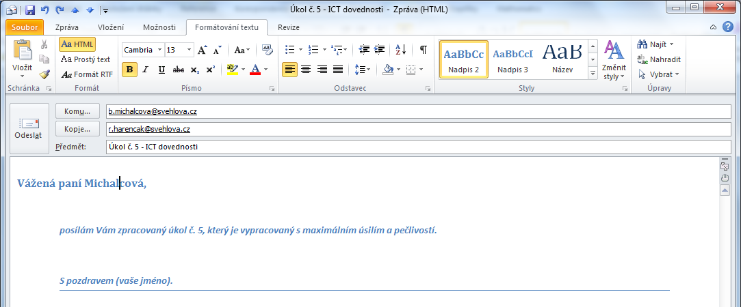
Vzor č. 3
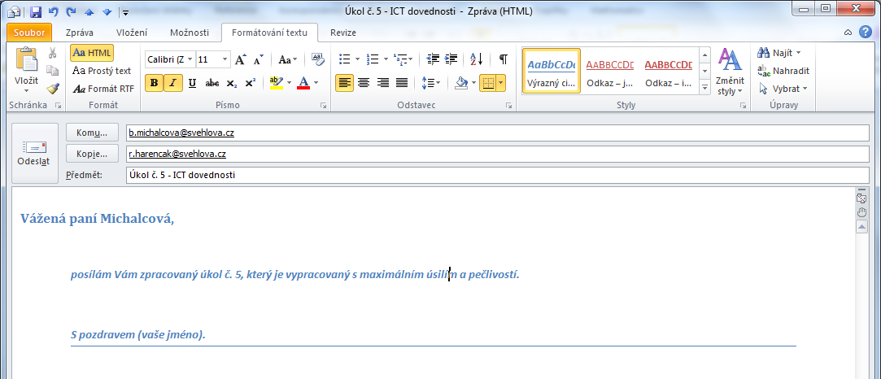
Přejdi na úkol č. 5.

Úkol č. 5
Pokračuj v úpravách z předešlého úkolu podle dalších vzorů 1, 2 a 3.
Vzor č. 1
Vzor č. 2

Vzor č. 3

Úkol č. 6
Proveď následující úpravy.
- Upravený e-mail odešli.
- Zkontroluj složku Pošta k odeslání a Odeslaná pošta.
- Pokud se e-mail nepodařilo odeslat, zkontroluj nastavení v Soubor-nastavení účtu.
- Pokud byl e-mail odeslán, očekávej.
  - Potvrzení o doručení (přijde během několika minut).
  - Potvrzení o přečtení (přijde, až jej lektor potvrdí).
  - Rozhodnutí: Přijmuto nebo zamítnuto (přijde, až jej lektor odešle).

